**CARPETA DE PROYECTO**

**2021**

**Alumna: Morínigo Ramírez, Patricia Inés.**

**Contenido**

# Información del Proyecto

|  |  |
| --- | --- |
| Nombre Proyecto | *CAMS - Sistema gestión administrativa.* |
| Fecha presentación carpeta | 23/09/2021 |
| Empresa / Organización | *Machimbrería “San José”* |
| Alumno | Morínigo Ramírez, Patricia Inés |
| Matrícula | Y10820 |
| Tutor Programación  *Ing. Luis Derico* | Tutora Análisis  *Lic. Susana Morales* |

# Análisis de la situación actual

La machimbrería San José es una empresa ubicada en la ciudad de Encarnación, centrada principalmente en la venta de productos de madera. La misma cuenta con dos dueños la Sra. Olga Ramírez y el Sr. Juan Carlos Morínigo, es este último el encargado de las ventas.

La empresa no cuenta con sucursales o depósitos externos, ni con un sistema informático el cual les facilite la funcionalidad del negocio.

El sistema de información de la empresa en la actualidad consiste en llevar un registro manual del inventario, las compras, ventas, gastos y pago de personal. Las mismas son cargadas en planillas Excel.

El negocio cuenta con una variedad de productos entre los que se encuentran:

* Machimbre de primera y segunda, las cuales vienen en presentaciones de 4 y 5 pulgadas de ancho; también cuentan con un tipo de Machimbre económico el cual cuenta solo con una presentación de 4 pulgadas de ancho.
* Contramarco. Cuya clasificación es la siguiente:
* Enterizo.
* Fino.
* Ancho.
* Zócalo.
* Cornisa curva y normal.
* Piso de primera y segunda.
* Alfajía, cuya venta se realiza en 2x1 y 3x1, esto es determinado por el ancho del producto.
* PVC cielorraso y el ángulo que utiliza el producto anterior.

Acotaciones: los contramarcos, zócalos, ángulos y cornisas se venden por tiras, en caso de que el comprador lleve una cantidad mayor a 10 se le realiza un descuento.

Respecto al sistema de información

# Problemas detectados

* Todos los movimientos de caja realizados en la empresa se realizan mediante un registro manual, lo que ocasiona que se registren faltantes entre lo que figura en estas planillas y con el dinero que se cuenta.
* El registro de la compra y venta de productos también es realizado manualmente lo que ocasiona retrasos y errores en la actualización/control del inventario. Al mismo tiempo se presentan faltantes al no llevar una actualización correcta del mismo.
* Al verse afectado la rotación de mercadería, cada vez que se realiza una compra al proveedor, se debe realizar un conteo los productos en stock.
* No todos los cierres de caja son realizados en el día hecho que, ocasiona problemas al momento de calcular la ganancia de la empresa y la deuda con el proveedor.

Del sistema de información actual en la empresa

# Alternativas de solución

1. CODELECTOR

La solución inmediata para la empresa es la del sistema enlatado (o ERP), no obstante, será la empresa la que deberá adaptarse al sistema y no al revés. La que se recomienda es la siguiente.

Los sistemas enlatados son desarrollados para un gran volumen de usuarios y por ello puede contar con muchas opciones que la empresa no necesitara y estas podrían resultarles incomodas, del mismo modo en caso de que los usuarios de la empresa tengan dudas sobre el funcionamiento del sistema estos deberán de buscar las respuestas mediante el soporte de la aplicación y las mismas podrían demorarse en ser respondidas o en caso de no ser precisas la respuesta dada puede que no sea de utilidad; para finalizar es la empresa quien deberá adaptarse al sistema, hecho que podría llevarle días o semanas ya que no contarán una guía personal.

Codelector: es una aplicación web gratis en la que permite la carga de productos los datos del mismo, tales como:

* Nombre.
* Tipo (unidad o fracción)
* Costo.
* Precio venta.
* Stock.
* Entre otros.

Otra de sus funciones es el de caja, en la cual nos permite introducir el monto con el que inicia la misma, para luego abrirla. Del mismo modo en esta figuran los siguientes campos:

* Ventas.
* Ingreso total.
* Costos.
* Otros.

También cuenta con una sección en donde se encuentran específicamente las ventas, las compras, los gastos y las cobranzas.

Entre otras funcionalidades se encuentran los apartados de proveedores, cajeros y reportes.

1. CAMS – Sistema de Gestión Administrativo.

La otra alterativa de solución es desarrollar un sistema a medida. El mismo, tendrá un desarrollo de aproximadamente 4 meses, siendo esta su mayor desventaja. Sin embargo, este contará, además de los requisitos necesarios para su funcionamiento con:

* Los requerimientos del sistema estarán adaptados a la empresa.
* Si bien tendrán un costo adicional se podrán realizar modificaciones si la empresa lo demanda.
* La empresa tendrá a su disposición una capacitación presencial.
* En caso de presentarse una duda la empresa podrá ponerse en contacto con el desarrollador y se le proporcionará una solución en la inmediatez posible.

Todas las alternativas posibles. Exponer ventajas y desventajas de cada una.

# Solución propuesta

De acuerdo a las ventajas y desventajas propuestas en las “Alternativas de Solución” se recomienda la implementación de un sistema hecho a medida.

De acuerdo a ventajas y desventajas detalladas.

# Estudio de Factibilidad

Factibilidad Operativa

El personal de la empresa cuenta con las competencias laborales necesarias para la aplicación del sistema en su empresa. No obstante, al nunca haber contado con un sistema informático, los empleados deberán de capacitarse previamente.

También, dicho personal demostrado estar entusiasmado con la implementación de este sistema ya que les permitirá tener la información al día, así como evitar conteos de stock manuales o controles de caja, también manuales y más propensos a errores; del mismo tampoco muestran rechazo alguno al cambio.

Factibilidad Técnica

Dispone de la tecnología necesaria. ¿Cuentan con un servidor? ¿Con los equipos necesarios?, et.

Aclarar las dos computadoras.

La infraestructura de la empresa es la correcta para la implementación del sistema, la misma cuenta con una computadora y con acceso a internet en el local lo que posibilita la aplicación. Del mismo modo el personal cuenta con los conocimientos más que necesarios para poder utilizar el equipo y el software.

Factibilidad económica

La empresa cuenta con el capital necesario y está dispuesta a realizar las inversiones necesarias para implementar el sistema.

“Beneficio intangible: mejora de la imagen de la empresa.” ¿En dónde va esto?

De acuerdo a lo aprendido en Introducción al análisis, analizar la viabilidad operacional, técnica y económica.

# Descripción general del Proyecto

El sistema se desarrollará para la empresa “Machimbrería San José" y proporcionará una administración general de la información de la empresa, gestionando el stock de los materiales, proporcionando un mejor y más rápido control de las compras a proveedores y ventas de los productos, acceso a informes de las actividades de la empresa como por ejemplo, ventas diarias, costos de productos, gastos realizados.

Descripción del proyecto

# Alcance del Software

* Registro de compras de materiales.
* Registro de movimientos de inventario (ingresos, salidas de mercadería).
* Registro de costos de los materiales.
* Registro de personal.
* Información de los proveedores.
* Informes previsualizados.
* Registro de movimiento de los fondos.
* Registro de ventas.
* El sistema no incluye registro de información contable.
* Excluye cálculo de costos.

Objetivos del sistema a desarrollar. Detallar procesos que no incluye el proyecto.

# Entorno operativo

* Dos computadoras.
* Sistema operativo Windows 10.
* Acceso a internet.
* Instalación del gestor de base de datos.

Hardware, software, entre otros.

# Requerimientos funcionales

Compras: El sistema permitirá registrar la compra de todos los materiales y se emitirán reportes de las mismas en donde figurarán:

* El número del reporte.
* Los costos por producto
* El total de la compra.
* El proveedor.
* La fecha de la compra

Stock: el sistema permitirá registrar cada uno de los productos que forman parte del stock.

Asimismo, permitirá que el inventario se actualice a partir de las compras y las ventas, y los movimientos de stock.

Ventas: el sistema permitirá registrar las ventas diarias que se realice en el local detallando:

* La fecha de la venta.
* El producto vendido junto con su cantidad y precio.
* El total de la venta.
* El número del reporte.

Describir las funciones que realizará el sistema, con sus respectivas condiciones. Para formato de redacción, seguir indicaciones de la tutoría. Describir entradas, operaciones y salidas del sistema. Usuarios que intervienen en la función descripta.

# Requerimientos no funcionales

Seguridad; para el uso del sistema el usuario deberá de contar con una cuenta proporcionada por el administrador, los datos necesarios son “el nombre de usuario” y “una contraseña” ambos a elección por parte del usuario.

En cuanto a la usabilidad, al ser un sistema desarrollado a medida para la empresa, la interacción del personal con el mismo será mucho más fácil.

Con respecto a la mantenibilidad, los usuarios del sistema tendrán acceso a números de contacto en donde podrán expresar sus dudas y se les responderá en la brevedad posible.

Disponibilidad; el sistema estará disponible siempre y cuando el usuario tenga acceso a internet y corriendo los programas correspondientes para su uso.

Preguntar sobre el tema de cómo se guardan los datos de la empresa.

Extensibilidad, la facilidad de adquirir mejoras en el futuro, extensiones, actualizaciones.

Escalabilidad, la capacidad del sistema de TI de tratar con el crecimiento, por ejemplo: mayores números de usuarios.

Seguridad y Auditoría

# Reglas de negocio

1. Si algún trabajador desea realizar modificaciones en los datos de la base de datos deberá de validar la acción brindando su usuario y contraseña.
2. Para realizar una venta el empleado deberá de iniciar sesión en el sistema con sus credenciales.
3. Antes de realizar una venta el encargado deberá de verificar tanto el estado de los productos como la cantidad.
4. En caso de que se solicite el transporte de mercadería es el encargado quien decide el monto del flete a cobrar.
5. Una vez realizado el pago de la mercadería esta será entregada o transportada hasta donde el cliente lo solicite.
6. El registro del cliente al sistema no es obligatorio para la venta de los productos, a menos que este sea un cliente regular.
7. Los descuentos estarán dados por el administrador según un estudio de mercado.

Que apliquen a los requerimientos

# Requerimientos de hardware

Para el correcto funcionamiento del sistema. Equipamiento necesario: computadoras. impresoras, timbradoras, controladores fiscales electrónicos, lectores de código de barra o QR.

|  |  |  |
| --- | --- | --- |
| Componentes | Requerimientos Mínimos | Requerimientos recomendados |
| Procesador | Procesador doble núcleo a 2GHz o más con conjunto de instrucciones SSE2 | Procesador doble núcleo a 3,3GHz o más con conjunto de instrucciones SSE2 |
| RAM | 4GB para 64 bits. | 8GB para 64 bits. |
| Espacio en disco duro | 250GB. | 500GB. |
| Tarjeta gráfica | DirectX 9posterior con un controlador WDDM 1.0. | DirectX 10 o superior. |
| Resolución de pantalla | 800x600 | 1024x768 |
| Conexión a internet | Si (por cable RJ45 o WiFi) | Si (por cable RJ45 o WiFi) |
| Ancho de banda / latencia | Superior a 50 KBps (400 kbps). Inferior a 150ms. | Superior a 100 KBps (800 kbps). Inferior a 100ms. |

# Requerimientos de software

Comercial, no comercial, SGBD (sistema de gestión de base de datos, aclarar si se usan gratis o de paga), redes. Sistema Operativo.

# Modelo de casos de USO

Nota: los esquemas del diagrama de caso de uso se leen de izquierda a derecha.

**Esquema 1.**

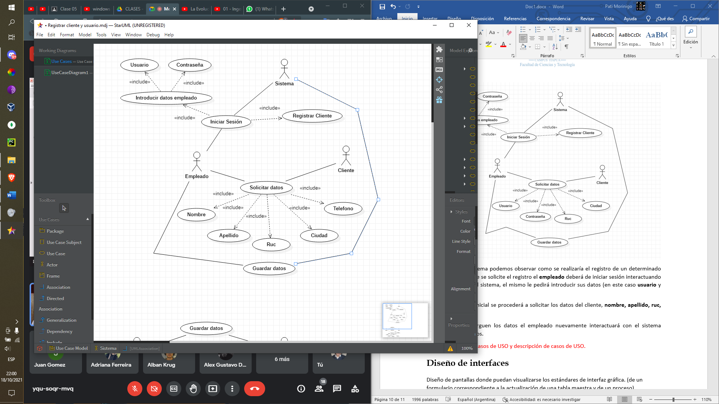

En este primer esquema podemos observar como se realizaría el registro de un determinado cliente. Luego de que se solicite el registro el **empleado** deberá de iniciar sesión interactuando de esta forma con el sistema, el mismo le pedirá introducir sus datos (en este caso **usuario** y **contraseña**).

Después este paso inicial se procederá a solicitar los datos del cliente, **nombre, apellido, ruc, teléfono** y **ciudad.**

Una vez que se carguen los datos el empleado nuevamente interactuará con el sistema guardando los mismos.

**Esquema 2.**

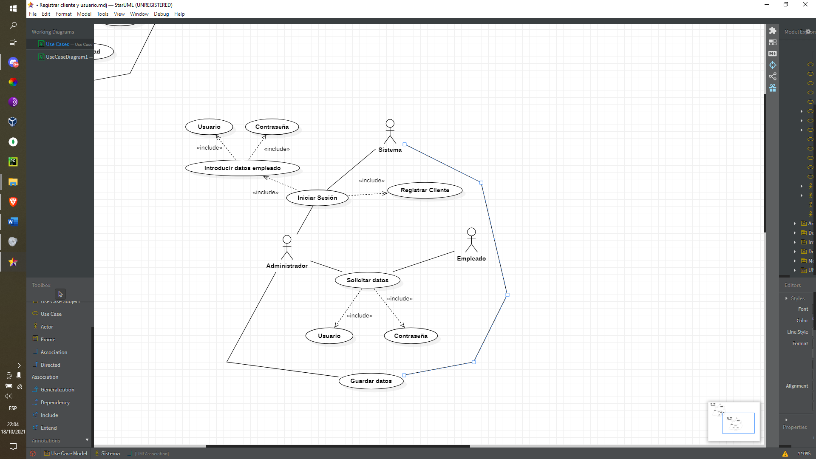

En este esquema vemos lo que sería el registro de uno de los empleados o usuarios del sistema.

Primeramente, el **usuario** debe solicitar la creación de su cuenta a un **administrador**, seguidamente este último deberá de acceder **al sistema** para registrar los datos necesario del empleado para acceder al mismo; estos serían un nombre de usuario y contraseña, ambos a elección del empleado. Para finalizar el administrador guardará dichos datos en el sistema.

**Esquema 3.**

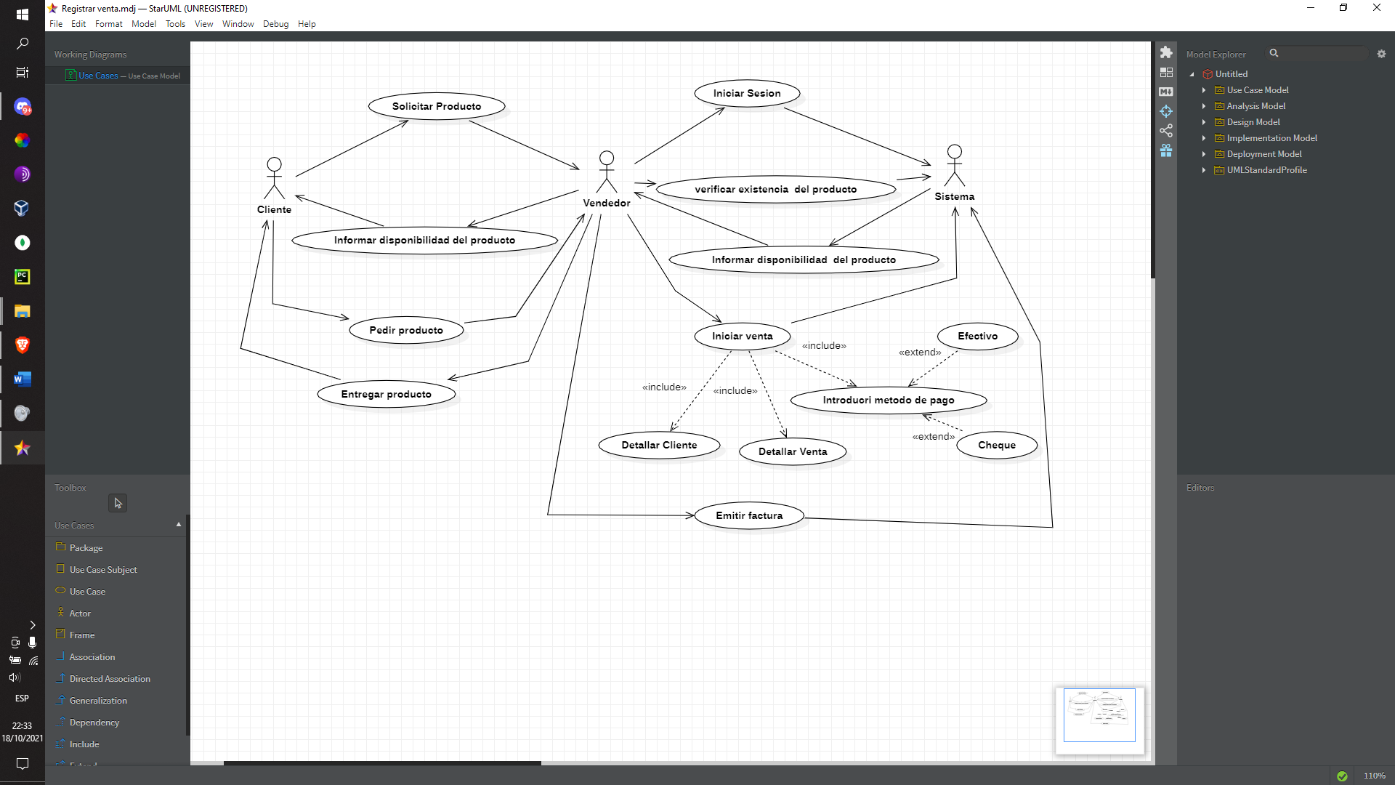

Venta de algún producto.

**Esquema 4.**

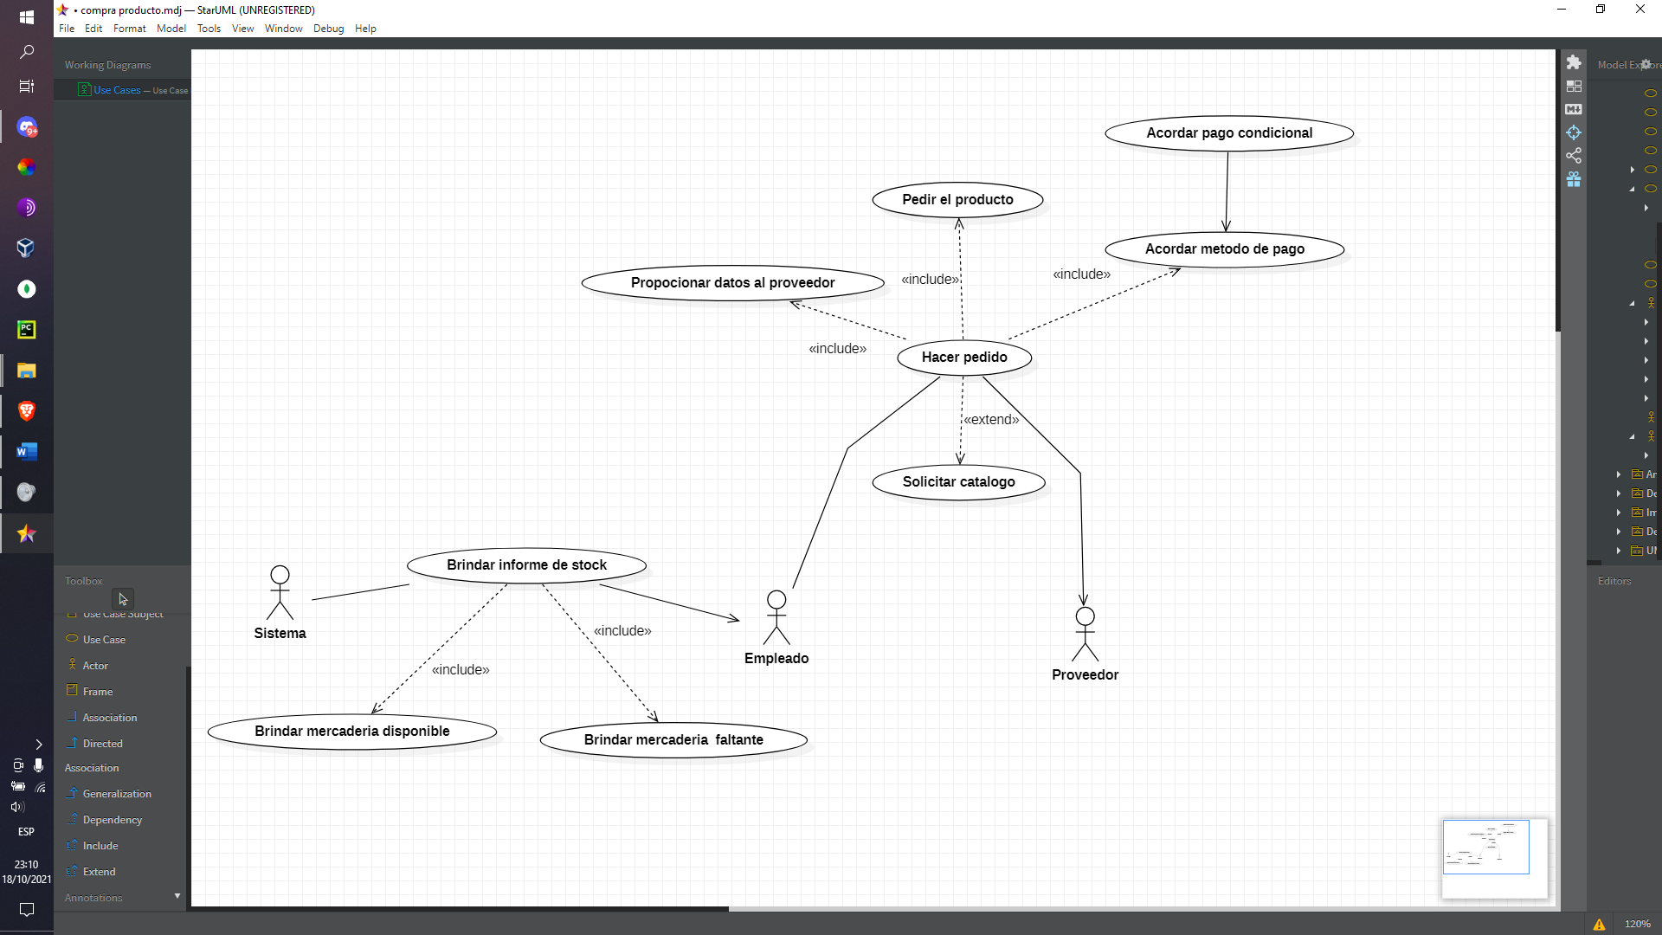

Compra de los productos.

**Esquema 5.**

Carga de un producto.

Incluir diagrama de casos de USO y descripción de casos de USO.

# Diseño de interfaces

Diseño de pantallas donde puedan visualizarse los estándares de interfaz gráfica. (de un formulario correspondiente a la actualización de una tabla maestra y de un proceso).

Aplicar lo aprendido en Introducción al análisis sobre GUI.

# Presupuesto

Detallar: precio, plazo de entrega y forma de pago. Especificar lo que incluye (Ej: manuales, soporte, capacitación) y excluye el presupuesto (mantenimiento).

(Recordar que lo que no se aclara, se interpreta siempre a favor del cliente)

# Modelo de datos del Sistema

Físico.